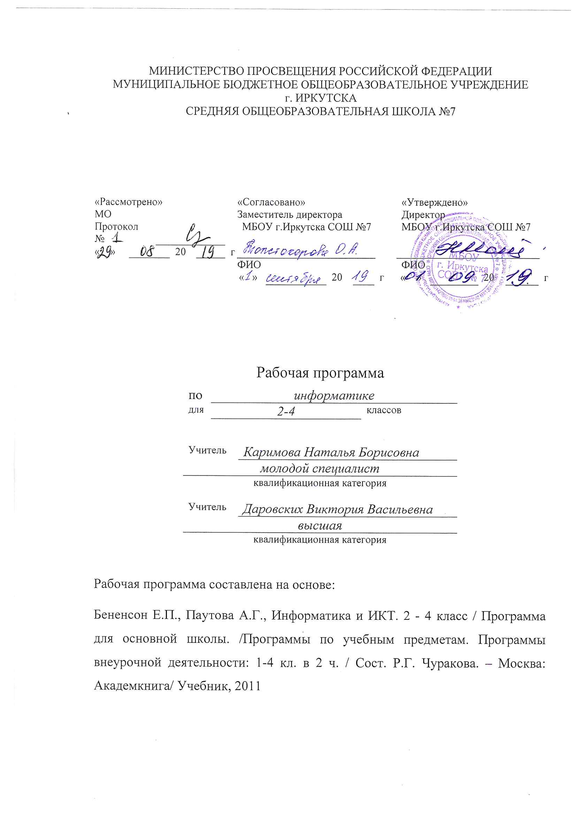

Рабочая программа по информатике составлена на основе следующих нормативно- правовых документов:
- Федеральный государственный стандарт основного общего образования, утвержден приказом Министерства образования и науки Российской Федерации от 17мая 2012 г. № 413 или Федеральный государственный стандарт основного начального образования, утвержден приказом Министерства образования и наук Российской Федерации от 6 октября 2009 г. № 373.
- Закон Российской Федерации «Об образовании» (статья 7).
- Учебный план МБОУ г.Иркутска СОШ № 7 на 2019/2020учебный год.
- Примерная программа (основного общего образования, среднего (полного) общего образования) по информатике.

Планируемые образовательные результаты изучения содержания курса
На первой ступени школьного обучения в ходе освоения предметного содержания обеспечиваются условия для достижения обучающимися следующих личностных, метапредметных и предметных результатов. Данный курс нацелен на формирование следующих универсальных учебных действий:
Личностные УУД
Правила поведения в компьютерном классе и этические нормы работы с информацией коллективного пользования и личной информацией обучающегося. Формирование умений соотносить поступки и события с принятыми этическими принципами, выделять нравственный аспект поведения при работе с любой информацией и при использовании компьютерной техники коллективного пользования.
Нравственно-этическое оценивание
Усвоение основного содержания разделов «Этические нормы работы с информацией, информационная безопасность личности», создание различных информационных объектов с помощью компьютера. Соблюдение правил работы с файлами в корпоративной сети, правил поведения в компьютерном классе, цель которых – сохранение школьного имущества и здоровья одноклассников.
Самоопределение и смыслообразование
Формирование устойчивой учебно-познавательной мотивации учения, умения находить ответы на вопросы: «Какой смысл имеет для меня учение?» Использование в курсе «Информатика специальных обучающих программ, формирующих отношение к компьютеру как к инструменту, позволяющему учиться самостоятельно.
Система заданий, иллюстрирующих место информационных технологий в современном обществе, профессиональное использование информационных технологий, способствующих осознанию их практической значимости.
Регулятивные УУД
Система заданий, целью которых является формирование у обучающихся умений ставить учебные цели; использовать внешний план для решения поставленной задачи; планировать свои действия в соответствии с поставленной задачей и условиями её реализации; осуществлять итоговый и пошаговый контроль; сличать результат с эталоном (целью); вносить коррективы в действия в случае расхождения результата решения задачи с ранее поставленной целью.
Планирование и целеполагание
Система заданий, непосредственно связанных с определением последовательности действий при решении задачи или достижении цели, с формированием самостоятельного целеполагания, анализом нескольких разнородных информационных объектов с целью выделения необходимой информации.
Контроль и коррекция
Система заданий типа «Составь алгоритм и выполни его» как создание информационной среды для составления плана действий формальных исполнителей алгоритмов по переходу из начального состояния в конечное. Сличение способов действия и его результата. Внесение исправлений в алгоритм в случае обнаружения отклонений способа действия и его результата от заданного эталона. Создание информационных объектов как самостоятельное планирование работы на компьютере, сравнение созданных на компьютере информационных объектов с эталоном, внесение изменений в случае необходимости.
Оценивание
Система заданий из раздела «Твои успехи», а также все задания, для самостоятельного выполнения которых необходимо использовать материал, изученный за полугодие.
Познавательные УУД
Общеучебные универсальные действия
- Поиск и выделение необходимой информации в справочном разделе учебников (выдержки из справочников, энциклопедий, интернет-сайтов с указанием источников информации, в том числе адресов сайтов), в гипертекстовых документах, входящих в состав методического комплекта, а также в других источниках информации;
- Знаково-символическое моделирование:
  - составление знаково-символических моделей, пространственно-графических моделей реальных объектов;
  - использование готовых графических моделей процессов для решениязадач;
  - табличные модели;
  - опорные конспекты – знаково-символические модели.
- Смысловое чтение:
  - анализ коротких литературных текстов и графических объектов, отбор необходимой текстовой и графической информации;
  - работа с различными справочными информационными источниками.
- Выбор наиболее эффективных способов решения задач в зависимости от конкретных условий: составление алгоритмов формальных исполнителей.
- Постановка и формулировка проблемы, самостоятельное создание алгоритмов деятельности для решения проблем творческого характера: создание различных информационных объектов с использованием офисных компьютерных программ, поздравительных открыток, презентаций, конструирование роботов.
Логические УУД
- Анализ объектов с целью выделения признаков: выполнение заданий, связанных с развитием смыслового чтения.
- Выбор оснований и критериев для сравнения, сериации, классификации объектов: решение заданий на создание алгоритмов упорядочивания объектов.
- Синтез как составление целого из частей в виде схемы, в форме объёмного макета из бумаги, с помощью компьютерной программы.
- Составление алгоритмов исполнителя «Художник», цель которых – собрать архитектурные сооружения русской деревянной архитектуры из конструктивных элементов.
- Создание информационных объектов на компьютере с использованием готовых файлов с рисунками и текстами, а также с добавлением недостающих по замыслу ученика элементов.
Построение логической цепи рассуждений:
- введение и усвоение понятий «Истинное» и «Ложное» высказывания;
- сложные высказывания;
- задания на составление логической цепи рассуждений.
Коммуникативные УУД
- Выполнение практических заданий, предполагающих работу в парах, лабораторных работ, предполагающих групповую работу.
- Деятельность обучающихся в условиях внеурочных мероприятий.

Содержание учебного курса
Количество часов по программе: 102 ч. (1 час в неделю).
2 класс
Тема 1. Информационная картина мира (10 ч)
Понятие информации
Информация как сведения об окружающем мире. Восприятие информации человеком с помощью органов чувств.
Источники информации (книги, средства массовой информации, природа, общение сдругими людьми). Работа с информацией (сбор, передача, получение, хранение, обработка информации).
Полезная и бесполезная информация. Отбор информации в зависимости от решаемой задачи.
Обработка информации
Обработка информации человеком. Сопоставление текстовой и графической информации.
Обработка информации компьютером. Черный ящик. Входная и выходная информация (данные).
Кодирование информации
Шифры замены и перестановки. Использование различных алфавитов в шифрах замены.
Принцип двоичного кодирования. Двоичное кодирование текстовой информации. Двоичное кодирование черно-белого изображения.
Тема 2. Компьютер — универсальная машина для обработки информации (10 ч)
Фундаментальные знания о компьютере
Представление о компьютере как универсальной машине для обработки информации.
Устройство компьютера. Названия и назначение основных устройств компьютера. Системная плата, процессор, оперативная память, устройства ввода и вывода информации (монитор, клавиатура, мышь, принтер, сканер, дисководы), устройства внешней памяти (гибкий, жесткий, лазерный диски).
Подготовка к знакомству с системой координат монитора. Адрес клетки на клетчатом поле. Определение адреса заданной клетки. Поиск клетки по указанному адресу.
Гигиенические нормы работы на компьютере.
Практическая работа на компьютере
Понятие графического интерфейса. Запуск программы с рабочего стола, закрытие программы.
Выбор элемента меню с помощью мыши. Использование клавиш со стрелками, цифровых клавиш и клавиши Enter.
Практическая работа на компьютере осуществляется при изучении всех разделов курса. Время на нее учтено во всех разделах курса.

Тема 3. Алгоритмы и исполнители (11 ч)
Алгоритм как пошаговое описание целенаправленной деятельности. Формальность исполнения алгоритма. Влияние последовательности шагов на результат исполнения алгоритма.
Формальный исполнитель алгоритма, система команд исполнителя. Создание и исполнение линейных алгоритмов для формальных исполнителей. Управление формальными исполнителями (при наличии компьютера).
Планирование деятельности человека с помощью линейных алгоритмов. Массовость алгоритма.
Способы записи алгоритмов. Запись алгоритмов с помощью словесных предписаний и рисунков.
Подготовка к изучению алгоритмов с ветвлениями: истинные и ложные высказывания. Определение истинности простых высказываний, записанных повествовательными предложениями русскогоязыка, в том числе высказываний, содержащих отрицание, конструкцию «если, … то», слова «все», «некоторые», «ни один», «каждый».
Определение истинности высказываний, записанных в виде равенств или неравенств.
Тема 4. Объекты и их свойства (2 ч)
Предметы и их свойства. Признак, общий для набора предметов.
Признак, общий для всех предметов из набора, кроме одного. Поиск лишнего предмета.
Выявление закономерности в последовательностях. Продолжение последовательности с учетом выявленной закономерности. Описание предметов. Поиск предметов по их описанию.
Тема 5. Этические нормы при работе с информацией и информационная безопасность (1ч)
Компьютерный класс как информационная система коллективного пользования. Формирование бережного отношения к оборудованию компьютерного класса. Правила поведения в компьютерном классе.
3 класс
Тема 1. Информационная картина мира (9 ч)
Способы организации информации
Организация информации в виде списка. Упорядочивание списков по разным признакам (в алфавитном порядке, по возрастанию или убыванию численных характеристик).
Сбор информации путём наблюдения. Фиксация собранной информации в виде списка.
Организация информации в виде простых (не содержащих объединённых ячеек) таблиц. Структура простой таблицы (строки, столбцы, ячейки), заголовки строк и столбцов. Запись информации, полученной в результате поиска или наблюдения, в таблицу, предложенную учителем. Запись решения логических задач в виде таблиц. Создание различных таблиц.
Тема 2. Компьютер — универсальная машина для обработки информации (3 ч)
Фундаментальные знания о компьютере:
Компьютер как исполнитель алгоритмов.
Подготовка к знакомству с системой координат, связанной с монитором (продолжение).
Гигиенические нормы работы за компьютером.
Практическая работа на компьютере
Использование метода Drag-and-Drop.
Поиск нужной информации в гипертекстовом документе.
Набор текста с помощью клавиатуры (в том числе, заглавных букв, знаков препинания, цифр).
Практическая работа на компьютере осуществляется при изучении всех разделов курса. Время на нее учтено во всех разделах курса.
Тема 3. Алгоритмы и исполнители (11 ч)
Алгоритмы с переменными
Имя и значение переменной. Присваивание значения переменной в процессе выполнения алгоритмов.
Команды с параметрами.
Краткая запись команд формального исполнителя.
Алгоритмы с ветвлением
Выбор действия в алгоритме с ветвлениями в зависимости от выполнения условия. Использование простых и сложных высказываний в качестве условий.
Запись алгоритма с помощью блок-схем.
Создание и исполнение алгоритмов c ветвлениями для формальных исполнителей. Планирование деятельности человека с помощью алгоритмов c ветвлениями.
Создание алгоритмов методом последовательной детализации
Создание укрупнённых алгоритмов для формальных исполнителей и для планирования деятельности человека.
Детализация шагов укрупнённого алгоритма.
Тема 4. Объекты и их свойства (10 ч) Объекты
Объект и его свойства. Имя и значение свойства.
Поиск объекта, заданного его свойствами. Конструирование объекта по его свойствам. Описание объекта с помощью его свойств как информационная статическая модель объекта. Сравнение объектов.
Понятие класса объектов
Понятие класса объектов. Примеры классов объектов. Разбиение набора объектов на два и более классов.
Тема 5. Этические нормы при работе с информацией и информационная безопасность (1 ч)
Носители информации коллективного пользования
Библиотечные книги, журналы, компакт диски, дискеты, жёсткие диски компьютеров как носители информации коллективного пользования.
Правила обращения с различными носителями информации. Формирование ответственного отношения к сохранности носителей информации коллективного пользования.
4 класс
Тема 1. Информационная картина мира (11 ч)
- Виды информации
Текстовая, численная, графическая, звуковая информация.
Технические средства передачи, хранения и обработки информации разного вида (телефон, радио, телевизор, компьютер, калькулятор, фотоаппарат).
Сбор информации разного вида, необходимой для решения задачи, путем наблюдения, измерений, интервьюирования. Достоверность полученной информации. Поиск и отбор нужной информации в учебниках, энциклопедиях, справочниках, каталогах, предложенных учителем.
- Способы организации информации
Организация информации в виде дерева. Создание деревьев разной структуры вручную или с помощью компьютера (дерево деления понятий, дерево каталогов).
Тема 2. Компьютер - универсальная машина для обработки информации (7 ч)
- Фундаментальные знания о компьютере
Профессии компьютера. Программы обработки текстовой, графической и численной информации и области их применения. Компьютеры и общество.
Система координат, связанная с монитором. Координаты объекта.
Гигиенические нормы работы на компьютере.
- Практическая работа на компьютере (при наличии оборудования)
Запуск программ из меню «Пуск».
Хранение информации на внешних носителях в виде файлов.
Структура файлового дерева. Поиск пути к файлу в файловом дереве. Запись файлов в личный каталог.
Создание текстовых и графических документов и сохранение их в виде файлов. Инструменты рисования (окружность, прямоугольник, карандаш, кисть, заливка).
Тема 3. Алгоритмы и исполнители (8 ч)
- Циклический алгоритм
Циклические процессы в природе и в деятельности человека.
Повторение действий в алгоритме. Циклический алгоритм с послеусловием. Использование переменных в теле цикла. Алгоритмы упорядочивания по возрастанию или убыванию численной характеристики объектов. Создание и исполнение циклических алгоритмов для формальных исполнителей. Планирование деятельности человека с помощью циклических алгоритмов.
- Вспомогательный алгоритм
Основной и вспомогательный алгоритмы. Имя вспомогательного алгоритма. Обращение к вспомогательному алгоритму.
Тема 4. Объекты и их свойства (7 ч)
- Изменение значения свойств объекта
Действия, выполняемые объектом или над объектом. Действие как атрибут объекта. Действия объектов одного класса.
Действия, изменяющие значения свойств объектов. Алгоритм, изменяющий свойства объекта, как динамическая информационная модель объекта. Разработка алгоритмов, изменяющих свойства объекта, для формальных исполнителей и человека.
Тема 5. Этические нормы при работе с информацией и информационная безопасность (1 ч)
Действия над файлами (создание, изменение, копирование, удаление). Права пользователя на изменение, удаление и копирование файла.

Учебно-тематический план
№ | Название темы | Количество часов
 |  | Общее | Уроки | Практика | Контроль
2 класс
1 | Информационная картина мира | 10 | 2 | 8 | 0
2 | Компьютер — универсальная машина для обработки информации | 10 | 0 | 9 | 1
3 | Алгоритмы и исполнители | 11 | 1 | 9 | 1
4 | Объекты и их свойства | 2 | 1 | 1 | 0
5 | Этические нормы при работе с информацией и информационная безопасность | 1 | 1 | 0 | 0
 | Итого: | 34 | 5 | 27 | 2
3 класс
1 | Информационная картина мира | 9 | 1 | 8 | 1 (дом.КР)
2 | Компьютер — универсальная машина для обработки информации | 3 | 0 | 3 | 0
3 | Алгоритмы и исполнители | 11 | 1 | 8 | 2
4 | Объекты и их свойства | 10 | 0 | 9 | 1
5 | Этические нормы при работе с информацией и информационная безопасность | 1 | 1 | 0 | 0
 | Итого: | 34 | 3 | 28 | 3
4 класс
1 | Информационная картина мира | 11 | 0 | 10 | 1
2 | Компьютер — универсальная машина для обработки информации | 7 | 0 | 7 | 0
3 | Алгоритмы и исполнители | 8 | 0 | 7 | 1
4 | Объекты и их свойства | 7 | 0 | 7 | 0
5 | Этические нормы при работе с информацией и информационная безопасность | 1 | 1 | 0 | 0
 | Итого: | 34 | 1 | 31 | 2
 | Итого: | 102 | 9 | 86 | 7

